


Государственное бюджетное учреждение здравоохранения «Московский научно-практический центр наркологии Департамента здравоохранения города Москвы»


narcologos.ru
Осторожно!

Вейп

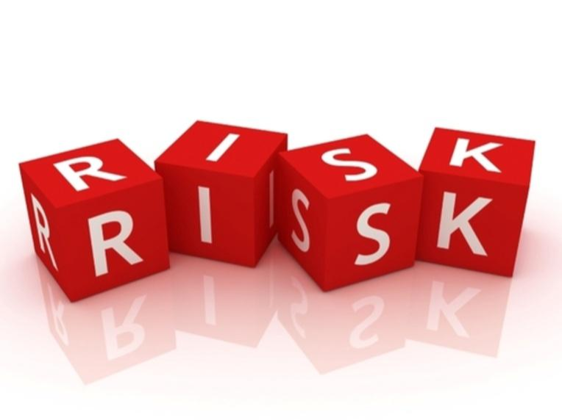
ул. Люблинская, д. 37/1

ВНИМАНИЕ!

•Вейп, так же как любая никотинсодержа-щая продукция, представляет угрозу жиз-ни и здоровью человека.
•Вейпы вызывают зависимость.

•Использование электронных средств доставки никотина регулируется ФЗ-15 «Об охране здоровья граждан от воздей-ствия окружающего табачного дыма и по-следствий потребления табака», на них распространяются запреты и ограничения, как и на другую табачную продукцию.
•В результате повреждения вейпа потреби-телю могут быть нанесены тяжелые ожоги и травмы.
Горячая линия: +7 (495) 709-64-04

Многоканальный телефон: +7 (495) 660-20-56

Отделение первичной профилактики Центра профилактики зависимого поведения (филиал)
ГБУЗ «МНПЦ наркологии ДЗМ»

ул. Зои и Александра Космодемьянских, д. 6

+7 (499) 150-06-64

что нужно знать, чтобы не стать жертвой обмана


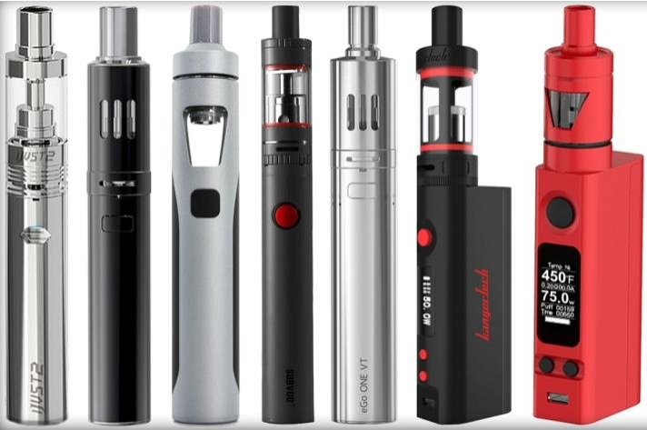
Вейп – новая форма обмана!
Электронные сигареты и вейпы позиционируются производителями как «безопасная альтернатива курению», однако этот маркетинговый ход по созда-нию позитивного образа сомнительного товара – манипуляция потенциальными потребителями.

Большинство устройств для «парения» являются электронными средствами доставки никотина. Эти устройства генерируют пар, содержащий никотин, пропиленгликоль, глицерин, ароматические и вкусо-вые добавки. Нередко в составе вейпов заявлено об отсутствии никотина, но это не равносильно отсутст-вию вреда здоровью от их курения («парения»). Никотин – далеко не единственное вещество, которое представляет опасность.

Действие электронных средств доставки никотина Аэрозоль, вдыхаемый потребителем, вне зависимо-сти от содержания в нем никотина, образуется из раствора пропиленгликоля и глицерина, в который добавляют ароматизаторы: ментол, кофе, фрукты, сладости, алкоголь и другие. Микрочастицы этих химических веществ быстро достигают легочных альвеол, поступают в артериальную кровь и разно-сятся кровотоком по всем органам, нарушая их нор-мальную работу.

Производители заявляют, что ароматизаторы явля-ются натуральными, разрешенными к употреблению человеком. Однако разрешены они к употреблению с пищей, а их действие на организм при вдыхании ра-зогретых паров приводит к поражению слизистой оболочки носоглотки, гортани, трахеи, развитию хро-нического воспаления верхних и нижних дыхатель-ных путей, острым аллергическим реакциям.

«Парение» в подростковом возрасте повышает риск развития бронхиальной обструкции – патологическо-го состояния, при котором воздух не может поступать в достаточном количестве, что провоцирует приступ удушья.

Никотин оказывает токсическое действие на центральную нервную систему, сердце, сосуды, органы пищеварения.

При «парении» формируется поведенческий стерео-тип курения, зависимость от электронных средств доставки никотина. Повторное использование нико-тинсодержащих вейпов и электронных сигарет при-водит к психическим и поведенческим расстроствам, связанным с потреблением психоактивных веществ.

Вейп не исключает пассивное курение. При «парении» в окружающем воздухе накапливаются токсичные вещества, многие из которых оказывают канцероген-ное действие на организм человека, т.е. способны вызывать рак.

Что происходит с организмом?
Вдыхание разогретых паров, содержащих множество вредных химических элементов, приводит к хрониче-скому раздражению дыхательных путей, нарушению нежной структуры легочной ткани. В дальнейшем это неминуемо приводит к развитию хронической об-структивной болезни легких – прогрессирующего неизлечимого заболевания с формированием хрони-ческой сердечной недостаточности. Парение вейпов сопровождается снижением местного и общего им-мунитета курильщиков, поэтому они часто страдают вирусными и бактериальными респираторными за-болеваниями.

Парение, также как и курение, является фактором риска развития онкологических заболеваний, в первую очередь страдает полость рта, дыхательные пути, легкие.

«Парение» во время беременности влечет разруши-тельные последствия как для плода, так и для бере-менной женщины.

Электронные средства доставки никотина несут скрытую опасность внезапного взрыва при наруше-нии их обычной работы. Об этом свидетельствуют многочисленные публикации в СМИ. Взорвавшийся в руках курильщика прибор становится причиной ожогов и травм лица, верхней половины туловища, рук потребителей и окружающих людей, несет риск возникновения пожаров.


В случае никотинового отравления, травм и ожогов лица и тела, острой аллергической реакции – безотлагательный вызов скорой медицинской помощи

Только врач может определить тактику при отравлениях, аллергозах, травмах и ожогах!

Правовое регулирование электронных средств доставки никотина
Использование электронных средств доставки нико-тина регулируется ФЗ-15 «Об охране здоровья граж-дан от воздействия окружающего табачного дыма и последствий потребления табака», на них распро-страняются запреты и ограничения как и на другую табачную продукцию: продажа запрещена несовер-шеннолетним лицам, запрещено использование на отдельных территориях, в помещениях и на объектах.

